がん検診の問診項目と検診結果について

がん検診では、各がん部会の様式により、検査の前に問診票の回答を得ている。

平成24年度の問診票を入力集計し、がん検診結果との関連を検討したので報告する。

１　胃がん （問診20,058名、がん発見25名について）

（１）血縁者でがんになった人の有無

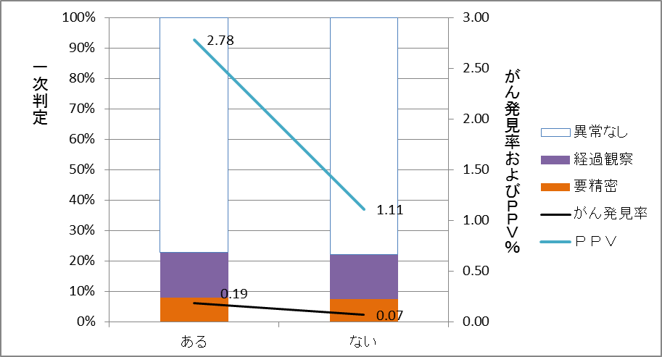

一次判定の割合に差はなかったが、がん発見率(発見がん／受診者数)、ＰＰＶ（陽性的中率：精密検査を受けた人のうち、がんの割合）は家族歴（がん）を持っている方が、家族歴のない方より高かった。

（１）胃炎などの既往歴の有無

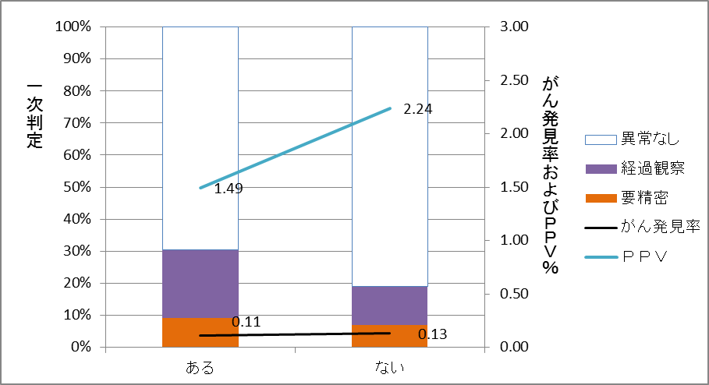

今までの既往歴のない方が「異常なし」の判定は多かったが、がん発見率に関しては特に差がみられなかった。ＰＰＶも大きな差は無かった。

（３）胃の調子

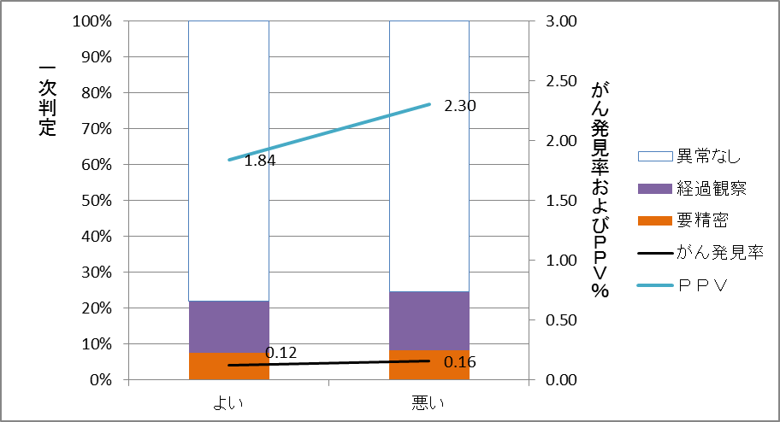

　胃の調子のよい悪いでは差がなかった。他の自覚症状（最近やせてきたかどうか）も同様に大きな差はみられなかった。

（４）たばこ

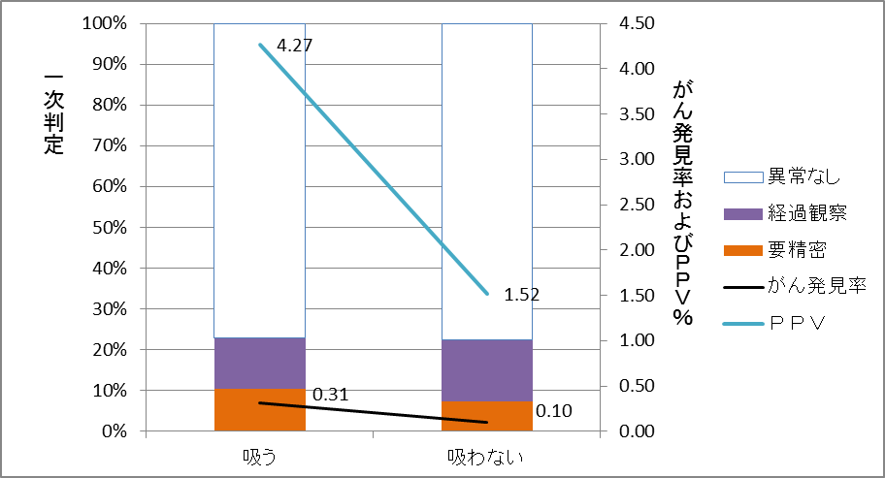

一次判定の割合に差はなかったが、がん発見率、ＰＰＶはたばこを吸っている方が約3倍吸わない方より高かった。お酒を飲むか飲まないかの差はみられなかった。

２　肺がん（問診30,664名、がん発見26名について）

（１）たばこ

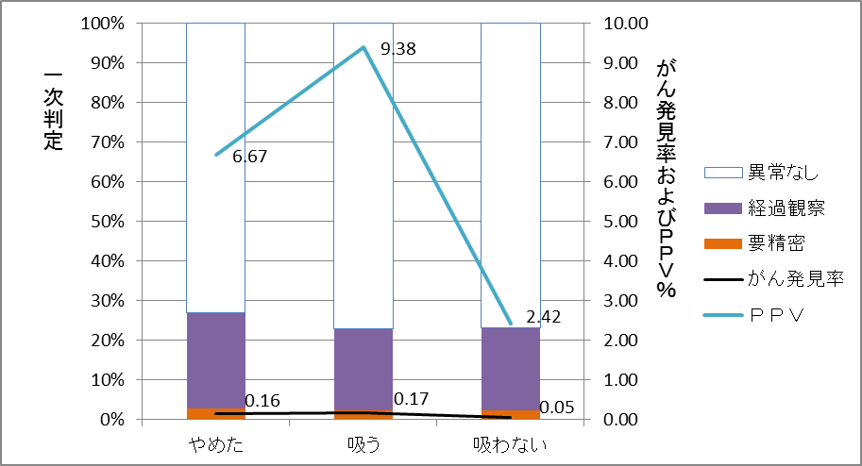

たばこを吸わない方が、今吸っている人あるいは以前吸っていてやめた人より、がん発見率が低かった。たばこを吸っている人で、精密検査を受けた人の9.38%にがんが発見された。

（２）喫煙指数(１日の本数×年数)

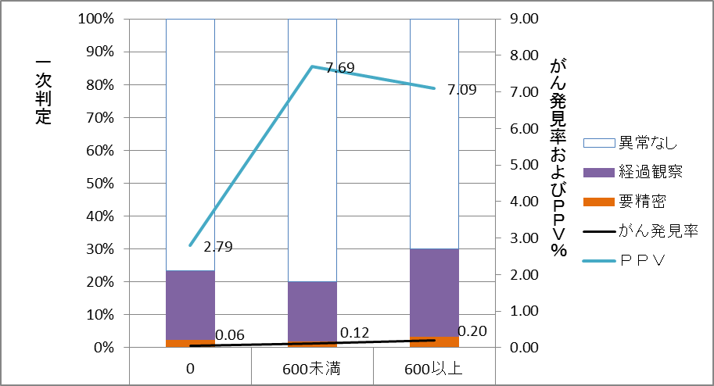

喫煙指数(１日の本数×年数)を0（これまで吸っていない人）、1以上600未満、600以上の３群に分けて検診結果をみた。600以上の場合、一次判定の「異常なし」が他群より少なく、がん発見率は0.20%と高かった。ＰＰＶに関して、今回、本数による差は見られなかったが、喫煙者は非喫煙者(喫煙指数0)に比べて高かった。

３　大腸がん（問診23,992名、がん発見39名について）

（１）これまでの大腸がん検診受診について

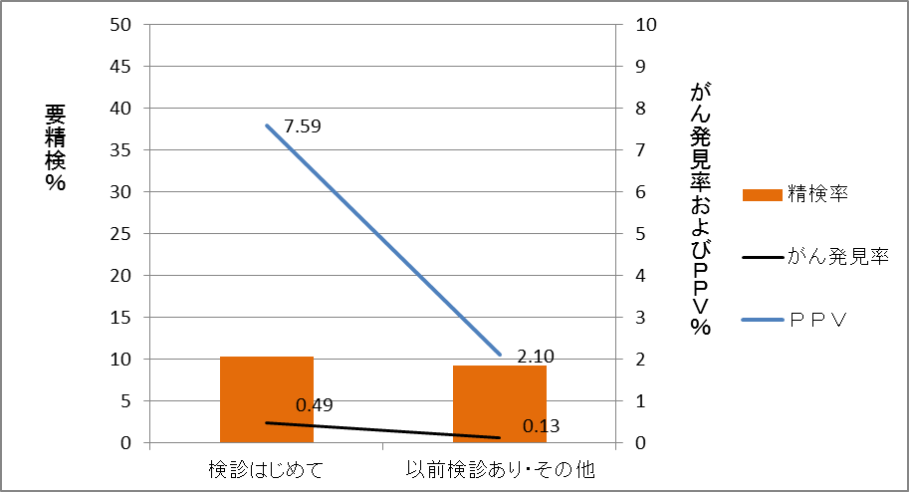

「はじめて」の受診者のがん発見率がこれまで検診を受けたことがある方より大きい。はじめての検診で、便潜血陽性のために精密検査を受けた人のうち、がんは7.59%であり、それ以外の人のＰＰＶは2.10%だった。

（２）便に血がつく

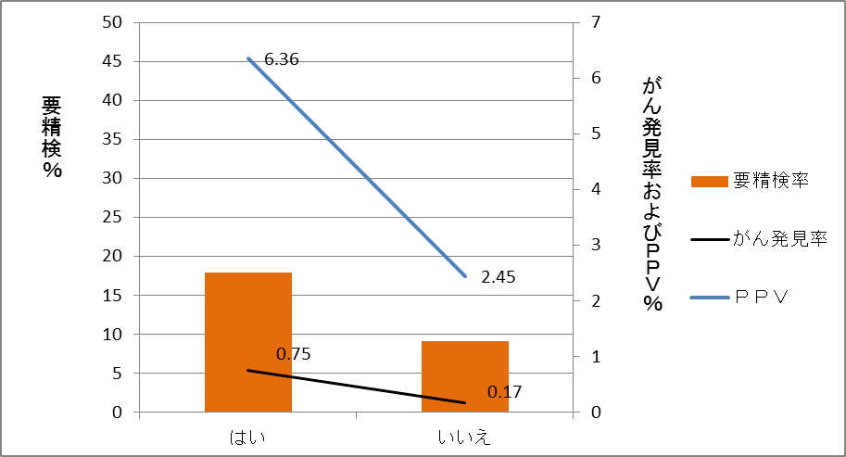

便潜血陽性か否かで判定しているため、「はい」の方は要精検率が高い。また、がん発見率、ＰＰＶともに高かった。

他の自覚症状（排便時すっきりしない等）では大きな差はみられなかった。

（３）大腸がんの家族歴

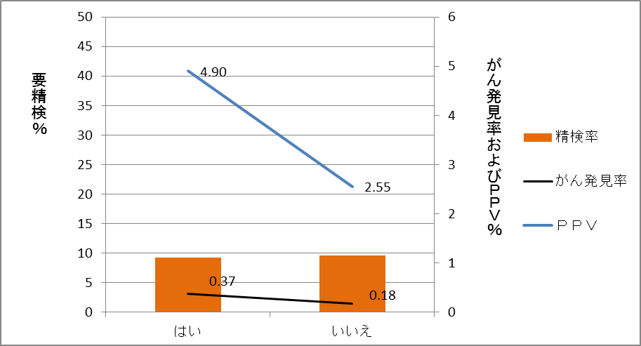

要精検率(便潜血陽性の割合)には差が無かったが、家系に大腸がんにかかった人がいる場合、家族歴のない方よりがん発見率、ＰＰＶが高かった。

（４）痔の既往

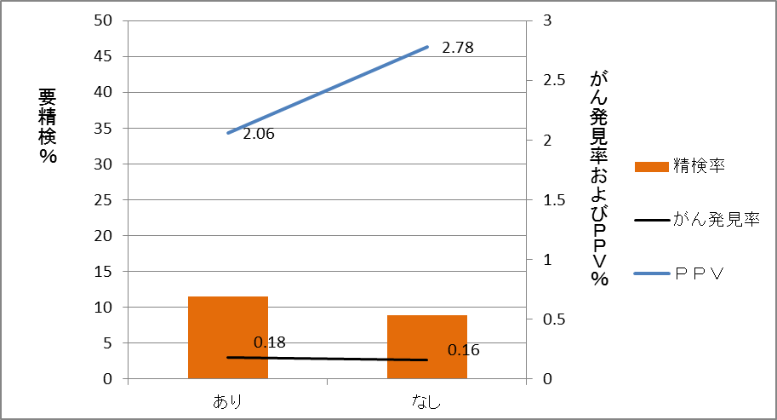

痔の既往のある場合、わずかに要精検率は高いが、がん発見率には差が無く、そのためむしろＰＰＶは低い傾向であった。

他の大腸の病気にかかったかどうかも、今回、検診結果に大きな差はみられなかった。

４　乳がん（問診8,316名、がん発見37名について）

（１）体型

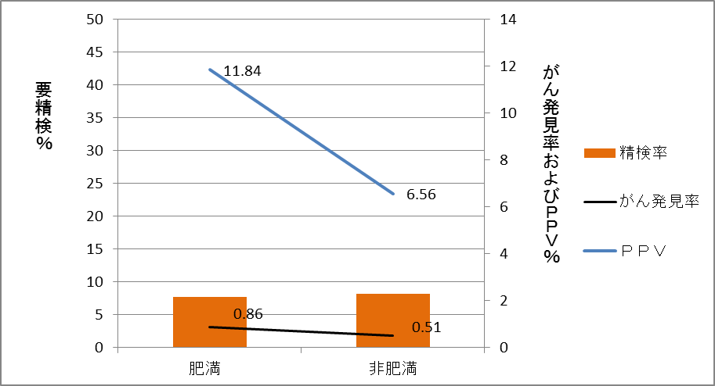

ＢＭＩ（body mass index: 体重(kg)÷身長(m)2）25以上を肥満とし、25未満を非肥満として比べると、要精検率には差がなかった。がん発見率、ＰＰＶは肥満の方が高かった。

（２）これまでの乳がん検診受診について

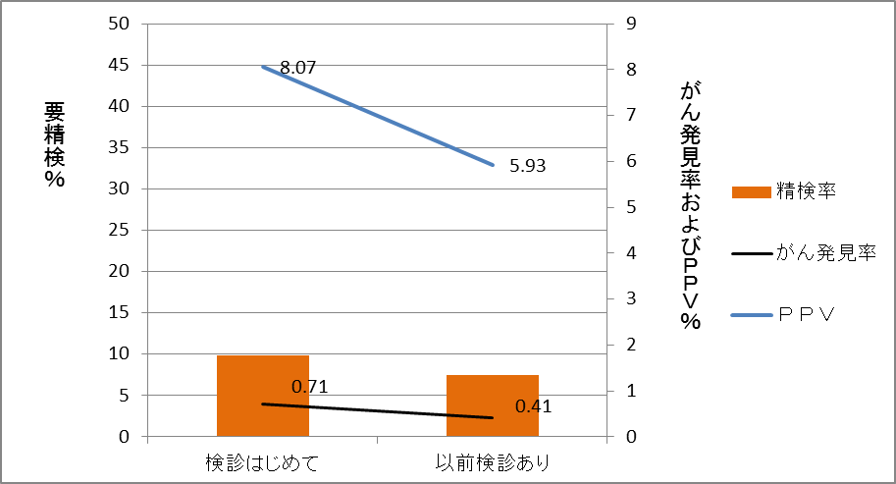

乳がん検診が初回である場合、要精検率、がん発見率、ＰＰＶともに再診の方より高かった。

乳がんその他のがんの家族歴と検診結果には関連がみられなかった。

（３）出産歴の有無

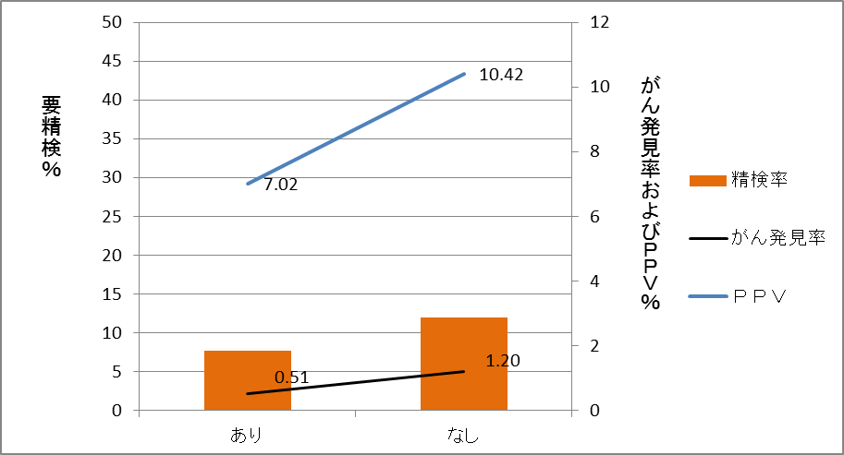

出産歴のない方の要精検率、がん発見率、ＰＰＶが出産歴のある方に比べて高かった。

５　前立腺がん（受診歴の回答あり3,022名、がん発見13名について）

（１）これまでの前立腺がん検診受診について

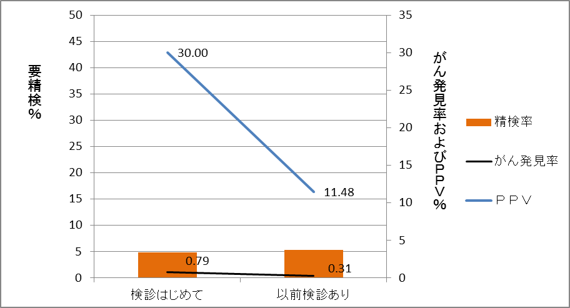

はじめての受診者のうち、ＰＳＡ髙値のために精密検査を受けた人のうち、がんは30%であった。がん発見率も「はじめて」の受診者は0.79%と、以前から検診を受けている方（0.31%）より高かった。